Informe de práctica de laboratorio

**Transporte de savia bruta: experimento con apio y colorante**

La savia bruta está formada por el agua y las sales minerales que las plantas toman del suelo. Para que la planta pueda fabricar su propio alimento mediante la fotosíntesis, la savia bruta debe llegar hasta las hojas ascendiendo en contra de la gravedad.

Con la ayuda de agua coloreada, en este experimento se observará cómo la savia bruta es capaz de ascender a lo largo de un tallo de apio y podrán descubrir  los fenómenos físicos que lo hacen posible: capilaridad y transpiración.

Objetivo: identificar en una rama de apio a través de un experimento el tejido conductos de la sabia bruta y observar el ascenso del agua por el tallo del apio.

1. **MARCO TEÓRICO**

La **savia bruta** es la mezcla de agua con sales minerales. Para que la planta pueda fabricar su alimento, la **savia bruta** tiene que llegar a las hojas. El **transporte de la savia bruta** hasta las hojas se realiza por el tallo, a través de unos tubos muy finos llamados vasos leñosos.

1. **PLANTEAMIENTO PROBLEMA**

¿Cómo la planta absorbe los nutrientes de la tierra?

1. **PLANTEAMIENTO DE HIPÓTESIS**

**Entonces tengo que probar con un tallo de alguna planta.**

1. **MATERIALES**

* **Dos vasos transparentes**
* **Colorante vegetal**
* **Apio**
* **Cuchara de metal**
* **Un plumón**
* **Cinta adhesiva**

1. **PROCEDIMIENTO**

**Agregamos agua a estos vasos, luego le ponemos al agua colorante, a los vasos le colocamos cinta y escribimos vaso 1 y vaso 2, metemos los apios a los dos vasos, en el primero lo dejamos en la luz des los y el segundo en el refrigerador**

1. **INTERPRETACIÓN Y DISCUSIÓN DE RESULTADOS**

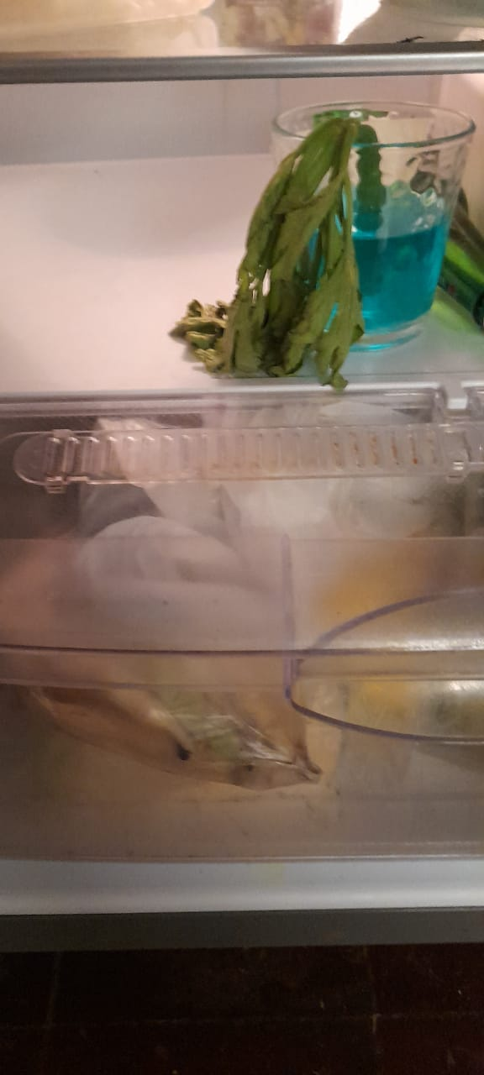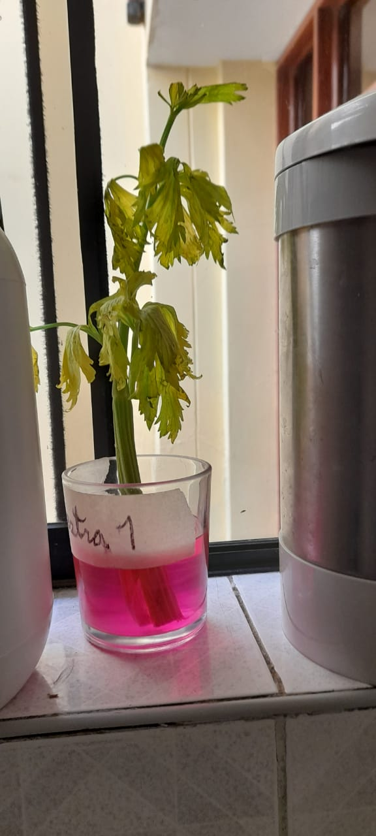

1. **CONCLUSIONES**

El tallo que puse a la luz del sol pudo absorber la pintura y el de la refrigeradora no.

1. **REFERENCIAS BIBLIOGRÁFICAS**

**https://docs.google.com/presentation/d/1uzj19VyOFtig601F-JzNAGl6hS2NdMDhBHzWElp8bEc/htmlpresent**